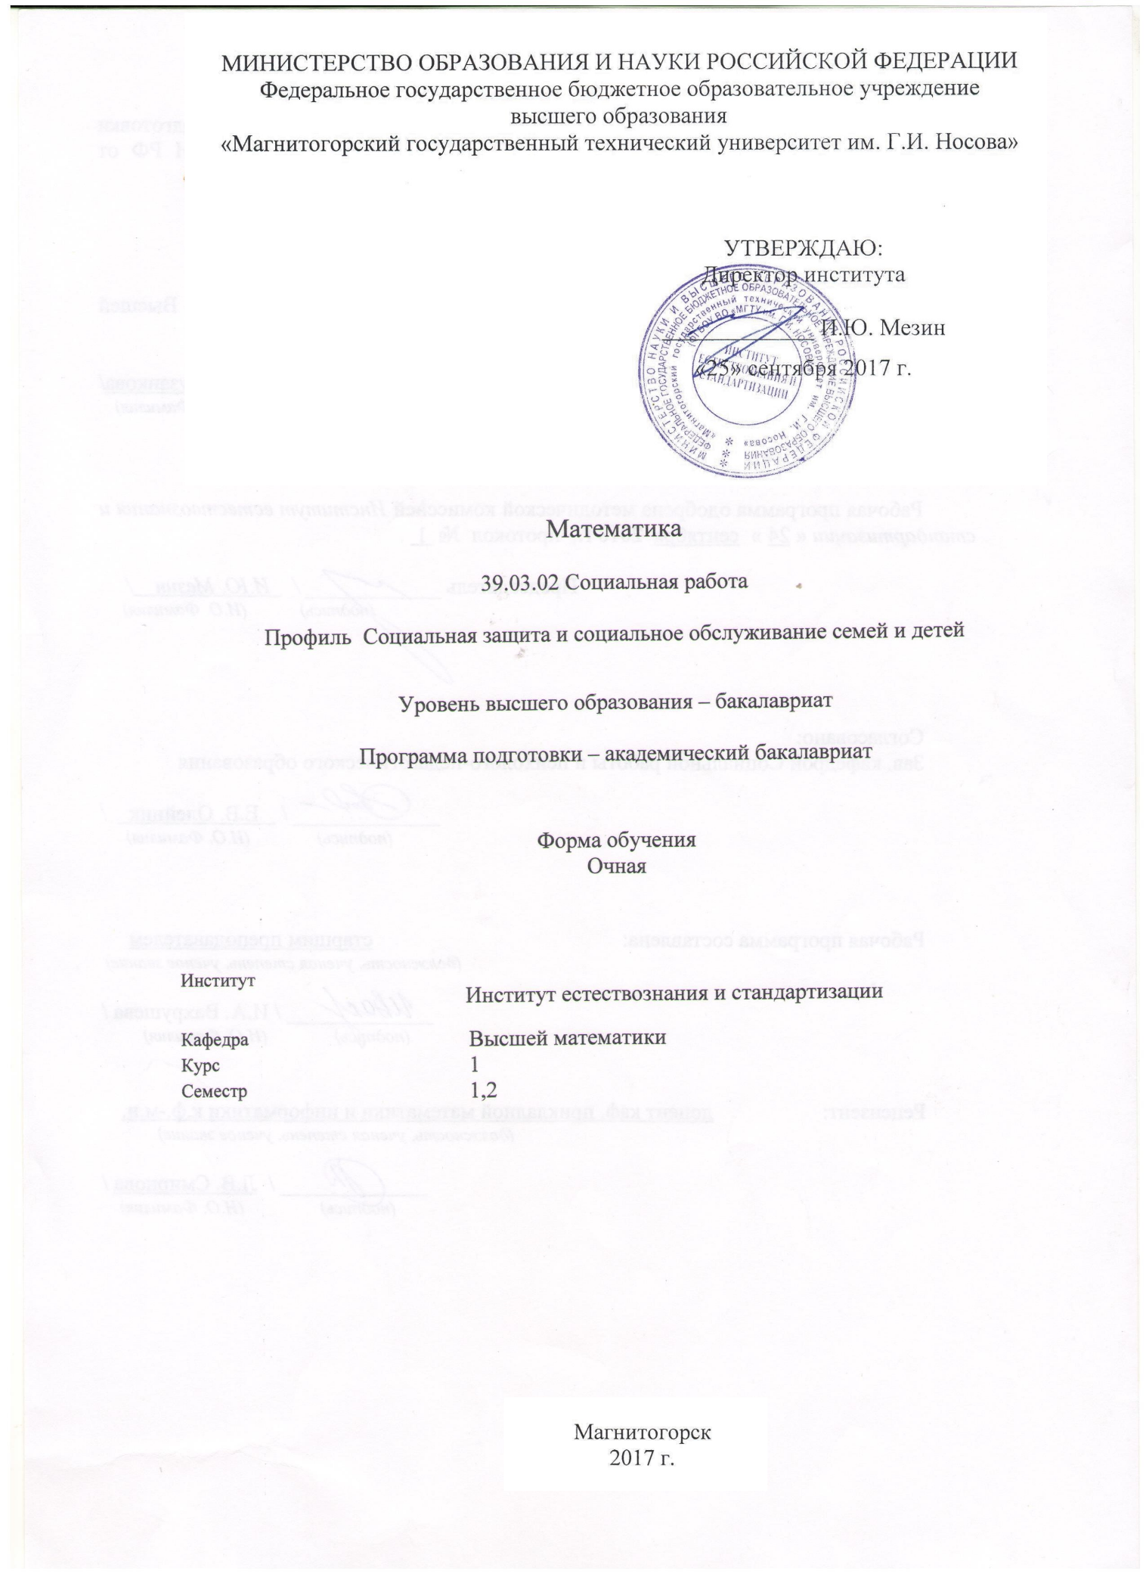

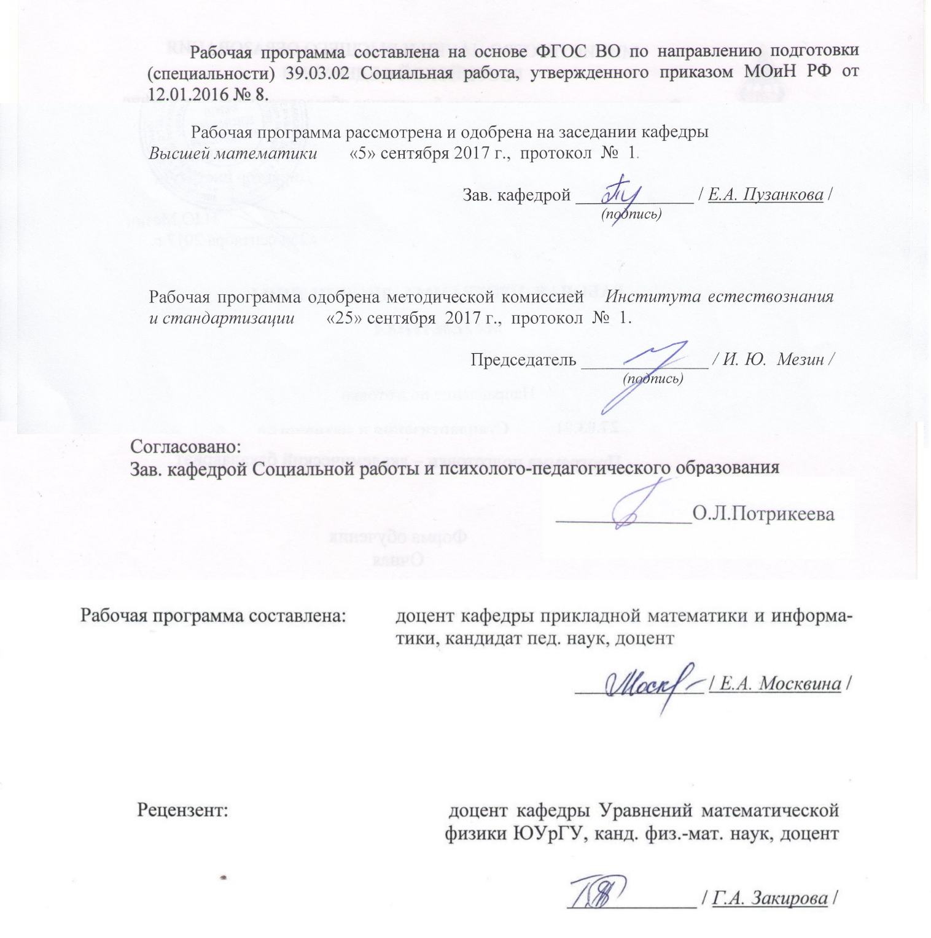

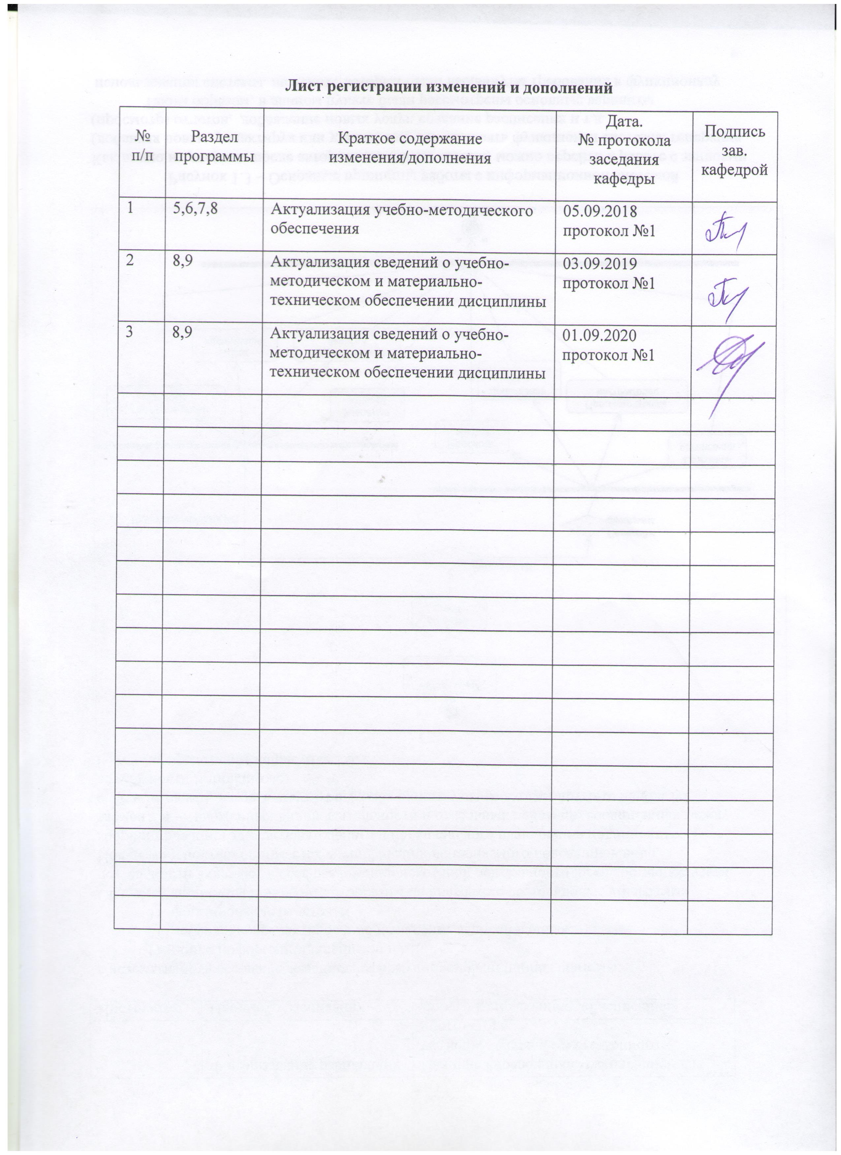

# **1 Цели освоения дисциплины**

Подготовка студентов по курсу «Математика» в соответствии с требованиями ФГОС ВО 39.03.02 Социальная работа Профиль Социальная защита и социальное обслуживание семей и детей. Задачами курса являются формирование у бакалавров системы знаний, умений и навыков, связанных с особенностями математических способов представления и обработки информации как базы для развития универсальных компетенций и основы для развития профессиональных компетенций.

# 2 Место дисциплины в структуре образовательной программы подготовки бакалавра

Данная дисциплина (Б1.Б.10) является обязательной в базовой части программы подготовки бакалавров направления подготовки 39.03.02 Социальная работа Профиль Социальная защита и социальное обслуживание семей и детей. Её изучение базируется на знаниях, полученных в школе при изучении математики. Знания и умения, усвоенные в процессе изучения математики необходимы для освоения других дисциплин естественнонаучного и профессионального циклов.

# 3 Компетенции обучающегося, формируемые в результате освоения дисциплины и планируемые результаты обучения

В результате освоения дисциплины «Математика» обучающийся должен обладать следующими компетенциями:

| Структурный  элемент  компетенции | Планируемые результаты обучения |
| --- | --- |
| ОПК-3 - способностью использовать в профессиональной деятельности основные законы естественнонаучных дисциплин, в том числе медицины, применять методы математического анализа и моделирования, теоретического и экспериментального исследования | |
| Знать | - базовые понятия математики; иметь представление об алгебре логики, множествах, матрицах, графах;  - основные понятия и методы теории вероятностей и статистического анализа результатов эксперимента, методы математической обработки информации; числовых характеристиках случайной величины. |
| Уметь | - решать задачи по изучаемым теоретически разделам;  - находить вероятность случайного события; определять значения числовых характеристик случайной величины;  - использовать методы статистической обработки экспериментальных данных;  - представлять числовые данные в виде графиков и диаграмм;  - строить полигон и гистограмму частот выборочного распределения;  - использовать методы статистической обработки экспериментальных данных. |
| Владеть | - навыками математической обработки информации; интерпретацией и адаптацией математических знаний для решения образовательных задач в соответствующей профессиональной области;  - навыками статистического анализа для решения прикладных задач;  - методами решения задач дискретной математики, задач теории множеств и математической логики;   * - практическими навыками использования математических понятий и методов (изучаемых разделов математики) при решении прикладных задач; * - навыками обобщения результатов обработки статистического эксперимента. |

# **4 Структура и содержание дисциплины**

Общая трудоемкость дисциплины составляет 5 зачетных единиц, 180 акад. часов, в том числе:

– контактная работа – 74,15 акад. часов:

– аудиторная – 70 акад. часов;

– внеаудиторная – 5,15 акад. часов

– самостоятельная работа – 70,15 акад. часов;

– подготовка к экзамену – 35,7 акад. часа.

| Раздел/ тема  дисциплины | Семестр | Аудиторная  контактная работа  (в акад. часах) | | | Самостоятельная работа (в акад. часах) | Вид самостоятельной  работы | Форма текущего контроля успеваемости и  промежуточной аттестации | Код и структурный  элемент  компетенции |
| --- | --- | --- | --- | --- | --- | --- | --- | --- |
| лекции | лаборат.  занятия | практич. занятия |
| **Раздел 1. Элементы теории множеств и математической логики** | | | | | | | | |
| 1.1. Основные понятия теории множеств. Основные операции над множествами. Диаграммы Эйлера-Венна. Бинарные отношения. | 1 | 2 | 2 |  | 6 | - подготовка к занятию,  -выполнение домашнего задания | Опрос | ОПК-3 зув |
| 1.2. Алгебра логики. Высказывания. Логические операции. Истинностные таблицы. Предикаты и кванторы. Понятие формулы логики предикатов. | 1 | 4 | 4 |  | 10 | - подготовка к занятию,  - подготовка к контрольной работе | АКР №1 «Элементы теории множеств и математической логики» | ОПК-3 зув |
| **Итого по разделу 1** | 1 | **6** | **6** |  | **16** |  | **АКР№1** |  |
| **Раздел 2.** **Элементы теории графов** | | | | | | | | |
| 2.1. Понятие о графе, его происхождение. Псевдограф, мультигарф, подграф, надграф, частичный граф. Смежность, инцидентность. Степень вершины. Однородный граф. Полный граф. Дополнение графа. | 1 | 2 | 2 |  | 6 | - подготовка к занятию  -выполнение домашнего задания | Опрос | ОПК-3 зув |
| 2.2. Объединение и пересечение графов. Изоморфизм. Матрицы смежности и инцидентности | 1 | 2 | 2 |  | 6 | подготовка к занятию,  - подготовка к контрольной работе | АКР № 2 «Элементы теории графов» | ОПК-3 зув |
| **Итого по разделу 2** |  | **4** | **4** |  | **12** |  | **АКР № 2** |  |
| **Раздел 3. Линейная алгебра** | | | | | | | | |
| 3.1. Матрицы. Действия над матрицами. Определители, свойства определителей. Обратная матрица. | 1 | 4 | 4 |  | 12 | - подготовка к занятию,  -выполнение **ИДЗ № 1** «Матрицы, определители, СЛАУ» |  | ОПК-3 зув |
| 3.2. Системы линейных алгебраических уравнений, методы решения | 1 | 4 | 4 |  | 13 | - подготовка к занятию,  -выполнение ИДЗ № 1 «Матрицы, определители, СЛАУ»  -подготовка к контрольной работе | **АКР № 3** «Матрицы, определители, СЛАУ» | ОПК-3 зув |
| **Итого по разделу 3** |  | **8** | **8** |  | **25** |  | **ИДЗ № 1, АКР №1,2,3** |  |
| **Итого за семестр** | **1** | **18** | **18** |  | **53** |  | **Зачет с оценкой** |  |
| **Раздел 4. Теория вероятностей и математическая статистика** | | | | | | | | |
| 4.1.Комбинаторика. Перестановки, размещения и сочетания. Соединения без повторений и с повторениями. Комбинаторные правила сложения и умножения. Примеры комбинаторных задач | 2 | 2 | 2 |  | 2 | - подготовка к занятию,  - выполнение **ИДЗ № 2** «Теория вероятностей» | опрос | ОПК-3 зув, |
| 4.2.События, их классификация. Алгебра событий. Классическое, геометрическое и статистическое определения вероятности. Условная вероятность. Теоремы сложения и умножения вероятностей | 2 | 2 | 2 |  | 2 | - подготовка к занятию,  выполнение ИДЗ № 2 «Теория вероятностей» | опрос | ОПК-3 зув, |
| 4.3.Формула полной вероятности. Формула Байеса. Схема Бернулли, приближения Лапласа и Пуассона | 2 | 2 | 2 |  | 2 | - подготовка к занятию,  - выполнение ИДЗ № 2 «Теория вероятностей»  -подготовка к АКР№ 4 «Теория вероятностей» | опрос | ОПК-3 зув, |
| 4.4. Случайные величины. Дискретные и непрерывные случайные величины. Ряд распределения, функция распределения, плотность распределения.  Математическое ожидание, дисперсия, среднее квадратическое отклонение. Нормальное распределение | 2 | 4 | 4 |  | 4 | - подготовка к занятию,  выполнение ИДЗ № 2 «Теория вероятностей»  - подготовка к АКР№ 4«Теория вероятностей» | **АКР № 4** «Теория вероятностей» | ОПК-3 зув, |
| 4.5. Основные понятия математической статистики. Генеральная совокупность и выборка. Статистические оценки параметров распределения. Точечные и интервальные оценки. | 2 | 2 | 2 |  | 2 | - подготовка к занятию,  - выполнение лабораторной работы № 1 «Первичная обработка результатов эксперимента» | Защита лабораторной работы № 1 | ОПК-3 зув, |
| 4.6.Доверительные интервалы для параметров нормального распределения. Понятие о критериях проверки статистических гипотез. | 2 | 2 | 2 |  | 2 | - подготовка к занятию,  - выполнение лабораторной работы №2 «Числовые характеристики генеральных параметров» | Защита лабораторной работы № 2 | ОПК-3 зув, |
| 4.7.Критическая область, уровень значимости, мощность критерия. Критерий согласия Пирсона для гипотезы о нормальном распределении | 2 | 3 | 3 |  | 3,15 | - подготовка к занятию,  - выполнение лабораторной работы №3 «Проверка статистических гипотез» | Защита лабораторной работы № 3 | ОПК-3 зув, |
| **Итого по разделу 4** |  | **17** | **17** |  | **17,15** |  | **ИДЗ № 2, АКР № 4**  **Лабораторные работы № 1,2,3** |  |
| **Итого за семестр** | **2** | **17** | **17** |  | **17,15** |  | **Экзамен** |  |
| **Итого по дисциплине** |  | **35** | **35** |  | **70,15** |  | **Зачет с оценкой (1 семестр),**  **экзамен (2 семестр)** |  |

# 5 Образовательные и информационные технологии

Реализация компетентностного подхода предусматривает использование в учебном процессе активных и интерактивных форм проведения занятий в сочетании с внеаудиторной работой с целью формирования и развития профессиональных навыков обучающихся. Согласно п. 34 Порядка организации и осуществления деятельности по образовательным программам бакалавриата высшего образования (утв. приказом МОиН РФ от 05.04.2017 г. № 301), при проведении учебных занятий обеспечивается развитие у обучающихся навыков командной работы, межличностной коммуникации, принятия решений, лидерских качеств, в том числе с учетом региональных особенностей профессиональной деятельности выпускников и потребностей работодателей.

Выбирая ту или иную технологию работы с обучающимися, необходимо иметь в виду, что наибольшего эффекта от ее применения можно достичь, если учитывать цели образования, на реализацию которых должна быть направлена избираемая технология, содержание, которое предстоит передать обучающимся с ее помощью, а также условия, в которых она будет использоваться.

В нашей работе мы используем следующее.

1. *Традиционные образовательные технологии*. Организация образовательного процесса, предполагает прямую трансляцию знаний от преподавателя к студенту (преимущественно на основе объяснительно-иллюстративных методов обучения). Учебная деятельность студента носит в таких условиях, как правило, репродуктивный характер.

Формы учебных занятий:

- информационная лекция – последовательное изложение материала в дисциплинарной логике, осуществляемое преимущественно вербальными средствами.

- семинар  – беседа преподавателя и студентов, обсуждение заранее подготовленных сообщений по каждому вопросу плана занятия с единым для всех перечнем рекомендуемой обязательной и дополнительной литературы.

- практическое занятие, посвященное освоению конкретных умений и навыков по предложенному алгоритму.

2. *Технологии проблемного обучения.* Организация образовательного процесса предполагает постановку проблемных вопросов, создание учебных проблемных ситуаций для стимулирования активной познавательной деятельности студентов.

Формы учебных занятий:

- проблемная лекция – изложение материала, предполагающее постановку проблемных и дискуссионных вопросов, освещение различных научных подходов, авторские комментарии, связанные с различными моделями интерпретации изучаемого материала.

- лекция «вдвоем» (бинарная лекция) – изложение материала в форме диалогического общения двух студентов (заранее подготовившихся) или студента и преподавателя (например, реконструкция диалога исторических личностей – свидетелей открытия какого-либо научного факта; «ученого» и «практика» и т.д.).

- практическое занятие в форме практикума – организация учебной работы, направленная на решение комплексной учебно-познавательной задачи, требующей от студента применения как научно-теоретических знаний, так и практических навыков.

- самостоятельная работа (с консультациями преподавателя) на основе кейс-метода – обучение в контексте моделируемой ситуации, воспроизводящей реальные условия научной, производственной. Обучающиеся должны проанализировать ситуацию, разобраться в сути проблем, предложить возможные решения и выбрать лучшее из них. Кейсы базируются на реальном фактическом материале или же приближены к реальной ситуации.

3. *Технологии проектного обучения*.  Образовательный процесс построен в соответствии с алгоритмом поэтапного решения проблемной задачи или выполнения учебного задания. Проект предполагает совместную учебно-познавательную деятельность группы студентов, направленную на выработку концепции, установление целей и задач, формулировку ожидаемых результатов, определение принципов и методик решения поставленных задач, планирование хода работы, поиск доступных и оптимальных ресурсов, поэтапную реализацию плана работы, презентацию результатов работы, их осмысление и рефлексию. Применяется в основном для перехода компетенции на уровень владения.

Основные типы применяемых нами в образовательной деятельности проектов:

*Исследовательский проект* – структура приближена к формату научного исследования (доказательство актуальности темы, определение научной проблемы, предмета и объекта исследования, целей и задач, методов, источников, выдвижение гипотезы, обобщение результатов, выводы, обозначение новых проблем). Результатом является учебная карта по модулю нашей образовательной программы.

*Информационный проект* – учебно-познавательная деятельность с ярко выраженной эвристической направленностью (поиск, отбор и систематизация информации о каком-то объекте, ознакомление участников проекта с этой информацией, ее анализ и обобщение и, наконец, презентация по практическому приложению).

4. *Информационно-коммуникационные образовательные технологии*. Организация образовательного процесса с применением специализированных программных сред и технических средств работы с информацией (информационную среду университета МООДУС MOODLE).

Формы учебных занятий с использованием информационно-коммуникационных технологий:

Лекция-визуализация – изложение содержания сопровождается презентацией (демонстрацией учебных материалов, представленных в различных знаковых системах, в т.ч. иллюстративных, графических, аудио- и видеоматериалов).

Практическое занятие в форме презентации – представление результатов проектной или исследовательской деятельности с использованием специализированных программных сред.

# 6 Учебно-методическое обеспечение самостоятельной работы обучающихся

По дисциплине «Математика» предусмотрена аудиторная и внеаудиторная самостоятельная работа обучающихся.

Аудиторная самостоятельная работа студентов предполагает решение контрольных задач на практических занятиях.

***Примерные аудиторные контрольные работы (АКР):***

***АКР №1 «Элементы теории множеств и математической логики»***

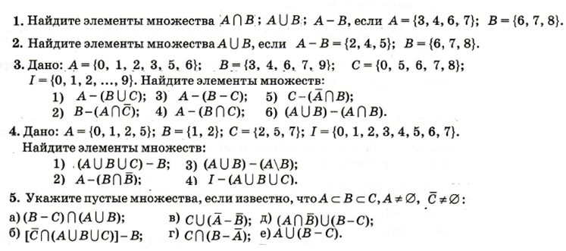

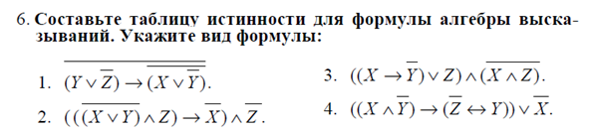

***АКР № 2 «Элементы теории графов»***

1. На рис. 1 укажите псевдографы, мультиграфы, простые графы

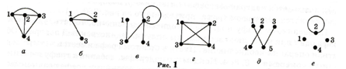

1. На какие вопрсы Вы ответите «да»:
2. Может ли быть простым граф, содержащий 4 вершины и 8 ребер?
3. Может ли граф с одним ребром быть псевдографом?
4. Может ли граф быть псевдографом, если в нем нет кратных ребер?
5. Может ли граф с одним ребром быть мультиграфом?
6. Граф содержит одну вершину. Может ли он быть мультиграфом?
7. Граф содержит одну вершину. Может ли он быть псевдографом?
8. Граф содержит одну вершину. Может ли он быть простым графом?
9. Укажите номера вопросов, на которые Вы дадите утвердительные ответы:
10. Могут ли быть изоморфными графы, не содержащие ребер?
11. Даны два полных графа с одинаковым числом вершин. При всякой ли нумерации вершин сохраняются условия изоморфизма этих графов?
12. Даны два однородных графа с одинаковым числом вершин. Всякая ли нумерация вершин этих графов удовлетворяет условиям изоморфизма?
13. На рис.2 укажите:
14. номера простых графов
15. степени вершин графа 2 в порядке их нумерации
16. номера графов, являющихся частичными по отношению к графу 4
17. номера псевдографов
18. номера мультиграфов
19. номера графов, являющихся частичными по отношению к графу 8

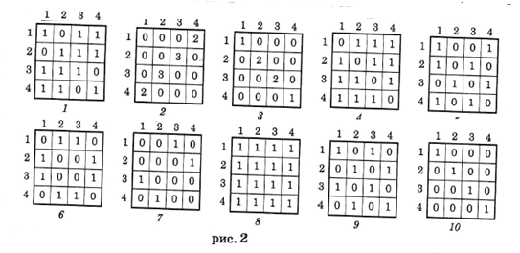

***АКР № 3 «Матрицы, определители, СЛАУ»***

**Задание 1.** Найти матрицу Х. Проверить правильность решения подстановкой найденной матрицы в исходное уравнение.

, если



**Задание 2.** Вычислить определитель 4-го порядка

****.

**Задание 3.** Решить систему линейных уравнений тремя способами:

- по формулам Крамера,

- матричным методом (с помощью обратной матрицы),

- методом Гаусса.



***АКР № 4 «Теория вероятностей»***

1. Из 10 роз и 8 георгин нужно составить букет так, чтобы в нем были 2 розы и 3 георгина. Сколькими способами можно составить такой букет?
2. Лифт начинает движение с 7 пассажирами и останавливается на 10 этажах. Какова вероятность того, что

**а)** никакие два пассажира не выйдут на одном и том же этаже;

**б)** на пятом этаже выйдет только один пассажир?

**3.** 20 экзаменационных билетов содержат по два вопроса, которые не повторяются. Экзаменующийся может ответить только на 35 вопросов. Определите вероятность того, что экзамен будет сдан, если для этого достаточно ответить на два вопроса из одного билета или один вопрос из первого билета и на указанный дополнительный вопрос из другого билета.

**4.** Имеются две урны: в первой 3 белых и 7 красных шаров; во второй 4 белых и 5 красных. Из первой урны во вторую случайным образом перекладывают два шара. После этого из второй урны берут один шар.

**а)** Найдите вероятность того, что этот шар будет белым.

**б)** Извлеченный шар оказался белым. Какова вероятность того, что во вторую урну из первой переложили два белых шара?

**5.** Для прядения смешены поровну белый и окрашенный хлопок. Какова вероятность того, что среди пяти случайно выбранных волокон смеси обнаружить не менее двух окрашенных?

***Примерные индивидуальные домашние задания (ИДЗ):***

***ИДЗ № 1 «Матрицы, определители, СЛАУ»***

1. Найдите сумму, разность, произведение матриц, если такие операции возможны
2. 
3. 
4. 
5. 
6. 
7. .

2. Вычислите определители

1)  2)  3)  4) 

3.Дана матрица . Найдите ее определитель.

4.Найдите обратные для матриц

1)  2)  3) .

5. Решите систему а) матричным способом, б) по формулам Крамера, в) методом Гаусса



***ИДЗ № 2 «Теория вероятностей»***

* 1. По мишени производится три выстрела. Рассматриваются события А, В, С – попадание при первом, втором и третьем выстрелах. Что означают события ?
  2. В урне 12 шаров. Среди этих шаров 3 белых и 9 черных. Какова вероятность того, что наудачу вынутый шар окажется белым?
  3. В радиостудии три микрофона. Для каждого из первых двух микрофонов вероятность того, что он включён в данный момент, равна 0,45, а для третьего – 0,9. Найти вероятность того, что в данный момент включены 2 микрофона.
  4. В продаже имеются белые и коричневые яйца в соотношении 2:3, причем производство 60% белых и 71% коричневых яиц датируется днем, предшествующим дню продажи, а остальные яйца датируются более ранними числами. Покупатель заказывает яйца, датируемые днем, предшествующим дню продажи, независимо от их цвета. Какова вероятность того, что ему продадут решетку белых яиц?
  5. Телефонная сеть учреждения обслуживает 200 абонентов. Вероятность того, что в течение минуты внутри этой сети кто-то кому-то позвонит, равна 0,7. Какова вероятность того, что в течение минуты будет 5 звонков? Какова вероятность того, что в течение минуты будет не более 5 звонков? Найти наивероятнейшее число звонков в течение минуты.
  6. Вероятность того, что стрелок попадет в мишень при одном выстреле, равна 0,6. Стрелок стреляет по мишени до первого промаха, но число выстрелов не более 6. Составить ряд распределения числа сделанных выстрелов.
  7. Задан ряд распределения случайной величины *Х*. Найти математическое ожидание, дисперсию и среднее квадратическое отклонение. Построить функцию распределения.

|  |  |  |  |  |
| --- | --- | --- | --- | --- |
| $$x_{i}$$ | 6 | 9 | 15 | 16 |
| $$p_{i}$$ | 0,6 | 0,2 | 0,1 | ? |

***Лабораторные работы***

***Лабораторная работа № 1 «*Первичная обработка результатов эксперимента»**

Дан статистический ряд (исходные значения величин)

|  |  |  |  |  |  |  |  |  |  |
| --- | --- | --- | --- | --- | --- | --- | --- | --- | --- |
| Х | У | Х | У | Х | У | Х | У | Х | У |
| 38,4 | 18,7 | 40,7 | 24 | 30,3 | 18 | 27,3 | 25,1 | 22 | 21 |
| 40,2 | 11,7 | 50,8 | 9 | 28,4 | 15,7 | 38 | 20,6 | 32 | 28,6 |
| 24,1 | 20,9 | 38,2 | 22,8 | 47,6 | 11,3 | 52,8 | 15,2 | 19,5 | 19,7 |
| 32,5 | 22,4 | 36 | 19,8 | 30,3 | 21,3 | 48 | 24,5 | 46 | 20,3 |
| 25 | 29,5 | 35,7 | 15,3 | 30,5 | 27,8 | 26 | 28,7 | 27,8 | 15,5 |
| 38,1 | 19,6 | 34,3 | 20,7 | 48,7 | 11,5 | 32,5 | 28 | 35,2 | 30,7 |
| 16,8 | 32,2 | 43,8 | 13 | 16,8 | 18,3 | 57,1 | 2,9 | 41,6 | 18,2 |
| 28,8 | 29,7 | 35,5 | 24 | 23,9 | 20,2 | 40 | 23,8 | 42,5 | 15,3 |
| 47,1 | 14,7 | 45,9 | 24 | 54,3 | 14,2 | 50,7 | 15,9 | 32,9 | 22,5 |
| 50,1 | 15,9 | 29,3 | 21,9 | 60,8 | 27,2 | 58,6 | 9,3 | 35,6 | 22,7 |
| 30,2 | 25 | 54,2 | 14,2 | 21,4 | 19,8 | 40,1 | 17,4 | 47 | 17,3 |
| 36,9 | 23,2 | 59,8 | 6,1 | 38,4 | 23 | 34,4 | 23,4 | 31,4 | 30,2 |
| 36,6 | 7,9 | 32,2 | 22,3 | 46,8 | 20,5 | 53,7 | 12,4 | 28,2 | 30 |
| 38 | 15,4 | 52 | 6,1 | 23,8 | 18,3 | 42,1 | 28,5 | 33,7 | 19,8 |
| 55 | 11 | 31,2 | 24,2 | 37,9 | 32,6 | 43 | 20,2 | 27,6 | 18,5 |
| 16,2 | 25,2 | 51,2 | 14,2 | 30,6 | 21,5 | 23,5 | 14,6 | 36,8 | 10,7 |
| 49,7 | 15,9 | 32,2 | 20,4 | 37 | 24,5 | 32,9 | 25,8 | 45,5 | 14,8 |
| 49,7 | 19,5 | 30,9 | 20,7 | 57,6 | 20,3 | 54 | 14,4 | 18,6 | 15,3 |
| 42,3 | 19,7 | 41,5 | 10,8 | 41,9 | 14,6 | 42,3 | 23,5 | 25,8 | 27,4 |
| 35,7 | 11,9 | 41,2 | 9,8 | 34,1 | 26,3 | 58,8 | 9,2 | 39,2 | 17,5 |

Найти выражение двумерного эмпирического распределения (Х, У), эмпирические распределения составляющих Х и У, построить графическое отображение распределений.

Для этого - составить корреляционное поле, корреляционную таблицу абсолютных частот, вариационные ряды, таблицу «Статистическая совокупность измеримого признака».

***Лабораторная работа № 2 «*Числовые характеристики генеральных параметров»**

По данным, полученным в лабораторной работе №1, оцените генеральные параметры: найдите среднее, дисперсия, среднее квадратичное отклонение, асимметрия, эксцесс, мода, медиана, коэффициент вариации для признаков Х и У. Оцените степень отклонения эмпирического распределения этого измеримого признака от нормального распределения.

Для этого заполните таблицу «Расчет выборочных оценок признаков» и проведите расчеты исправленных оценок генеральных параметров. Сделайте вывод о коэффициенте вариации.

***Лабораторная работа № 3 «*Проверка статистических гипотез»**

По данным, полученным в лабораторных работах №1 и №2, провести статистическую проверку статистической гипотезы о нормальном распределении измеряемого признака по следующим критериям: а) среднему квадратичному отклонению, б) размаху варьирования, в) показателям исправленных асимметрии и эксцесса, г) критерию Пирсона χ2 (уровень значимости принять равным 0.05). В случае принятия гипотезы о нормальности распределения найти доверительные интервалы для математического ожидания и среднего квадратичного отклонения при уровне надёжности 0.95.

# 7 Оценочные средства для проведения промежуточной аттестации

**а) Планируемые результаты обучения и оценочные средства для проведения промежуточной аттестации:**

| Структурный элемент  компетенции | Планируемые результаты обучения | Оценочные средства |
| --- | --- | --- |
| ОПК-3 - способностью использовать в профессиональной деятельности основные законы естественнонаучных дисциплин, в том числе медицины, применять методы математического анализа и моделирования, теоретического и экспериментального исследования | | |
| Знать | - базовые понятия математики; иметь представление об алгебре логики, множествах, матрицах, графах;  - основные понятия и методы теории вероятностей и статистического анализа результатов эксперимента, методы математической обработки информации; числовых характеристиках случайной величины. | **Теоретические вопросы для экзамена** Элементарные булевы функции. Конъюнкция. Дизъюнкция.Элементарные булевы функции. Импликация. Эквиваленция.Элементарные булевы функции. Решение логических задач.Логические уравнения. Упрощение логических выражений.Введение в теорию графов. Основные понятия и определения.  1. Однородный граф. Полный граф. Дополнение графа. 2. Матрицы смежности и инцидентности  Эйлеровы графы.Комбинаторика. Размещения. Перестановки. Примеры задач.Комбинаторика. Сочетания. Пример задачи.  1. Основные понятия теории множеств. Основные операции над множествами. Диаграммы Эйлера-Венна. Бинарные отношения 2. Матрицы. Виды матриц. Действия над матрицами. 3. Определитель. Определение, свойства определителя. 4. Невырожденная матрица. Обратная матрица. 5. Системы линейных уравнений. Основные понятия. 6. Решение невырожденных линейных систем. Формулы Крамера. Матричный метод. 7. Решение систем линейных уравнений методом Гаусса. 8. Системы линейных однородных уравнений. 9. Элементы комбинаторики: перестановки, размещения, сочетания. 10. Основные понятия теории вероятностей: испытание, событие, вероятность события. 11. Действия над событиями. Алгебра событий. 12. Теоремы сложения и умножения вероятностей. 13. Формула полной вероятности. Формула Бейеса. 14. Последовательность независимых испытаний. Формула Бернулли. 15. Случайные величины, их виды. 16. Ряд распределения. Функция распределения, ее свойства. Плотность распределения, свойства. 17. Числовые характеристики случайных величин: математическое ожидание, дисперсия, среднее квадратическое отклонение. 18. Нормальный закон распределения случайной величины. 19. Системы случайных величин. Закон распределения. Числовые характеристики системы случайных величин. Зависимость случайных величин. 20. Предмет математической статистики. Генеральная совокупность и выборка. Вариационный ряд. Полигон. Гистограмма. Эмпирическая функция распределения. 21. Статистические оценки параметров распределения генеральной совокупности. 22. Статистическая проверка гипотез. Критерий согласия. Критерий Пирсона. |
| Уметь | - решать задачи по изучаемым теоретически разделам;  - находить вероятность случайного события; определять значения числовых характеристик случайной величины. Использовать методы статистической обработки экспериментальных данных. Представлять числовые данные в виде графиков и диаграмм. Строить полигон и гистограмму частот выборочного распределения. Использовать методы статистической обработки экспериментальных данных. | ***Примерные практические задания для экзамена и зачета:***  1. При доставке с завода на базу 1000 радиоприемников, у 55 вышли из строя лампы. Найти вероятность того, что взятый наудачу приемник будет исправным.  2. Пятнадцать экзаменационных билетов содержат по 2 вопроса, которые не повторяются, экзаменующийся знает только 25 вопросов. Найти вероятность того, что экзамен будет сдан, если для этого достаточно ответить на два вопроса одного билета.  3. Принимаем вероятности рождения мальчика и девочки равными. Найти вероятность того, что среди 10 новорожденных 6 окажутся мальчиками.  4. Дан закон распределения дискретной случайной величины:   |  |  |  |  |  |  | | --- | --- | --- | --- | --- | --- | | x: | 110 | 120 | 130 | 140 | 150 | | р: | 0.1 | 0.2 | 0.3 | 0.2 | 0.2 |   вычислить ее математическое ожидание, дисперсию и среднее квадратическое отклонение.  5. Дана функция распределения непрерывной случайной величины Х    F(x)=  Найти плотность распределения f(x), построить ее график, вероятность попадания в заданный интервал [0,5; 2], Mx, Dx, .  6. Задано распределение вероятностей дискретной двумерной случайной величины:   |  |  |  |  | | --- | --- | --- | --- | | Y \ X | 2 | 5 | 8 | | 0,4 | 0,15 | 0,30 | 0,35 | | 0,8 | 0,05 | 0,12 | 0,03 |   Найти законы распределения составляющих, коэффициент корреляции  7.По выборке при заданном уровне значимости  проверить по критерию Пирсона гипотезу о нормальном распределении генеральной совокупности. В случае принятия гипотезы о нормальном распределении найти доверительные интервалы для математического ожидания  и среднего квадратического отклонения  при уровне надежности   |  |  |  |  |  |  |  |  |  | | --- | --- | --- | --- | --- | --- | --- | --- | --- | |  | 4 | 7 | 10 | 13 | 16 | 19 | 22 | 25 | |  | 6 | 11 | 14 | 22 | 20 | 13 | 9 | 5 | |
| Владеть | - навыками математической обработки информации; интерпретацией и адаптацией математических знаний для решения образовательных задач в соответствующей профессиональной области.  - навыками статистического анализа для решения прикладных задач.  - методами решения задач дискретной математики, задач теории множеств и математической логики.   * - практическими навыками использования математических понятий и методов (изучаемых разделов математики) при решении прикладных задач; * - навыками обобщения результатов обработки статистического эксперимента. | ***Примерные прикладные задачи и задания***  **Задание 1.** Подготовьте ответы на вопросы: Что значит оценить генеральные параметры по выборке? Сформулируйте определение точечной оценки. Определите смещенные и несмещенные, эффективные и неэффективные, состоятельные и несостоятельные оценки генеральных параметров. Проиллюстрируйте определения геометрически. Запишите расчетные формулы для сгруппированных и несгруппированных данных: выборочного среднего  (укажите его вероятностный смысл); выборочной дисперсии DВ. Как оценить математическое ожидание по выборочной средней? Оцените дисперсию по исправленной дисперсии. Какими являются точечные оценки математического ожидания, дисперсии и среднего квадратичного отклонения: смещенными или нет, эффективными или неэффективными, состоятельными или несостоятельными?  **Задача 2**. Для изучения количественного признака  из генеральной совокупности извлечена выборка  объема , имеющая данное статистическое распределение.  1). Постройте полигон частот.  2). Постройте эмпирическую функцию распределения.  3). Постройте гистограмму относительных частот.  4). Найдите выборочное среднее , выборочную дисперсию , выборочное среднее квадратическое отклонение , исправленную дисперсию  и исправленное среднее квадратическое отклонение .  5). При данном уровне значимости  проверьте по критерию Пирсона гипотезу о нормальном распределении генеральной совокупности.  6). В случае принятия гипотезы о нормальном распределении найдите доверительные интервалы для математического ожидания  и среднего квадратического отклонения  при данном уровне надежности . ( Принять).   |  |  |  |  |  |  |  |  |  | | --- | --- | --- | --- | --- | --- | --- | --- | --- | |  | 9 | 13 | 17 | 21 | 25 | 29 | 33 | 37 | |  | 5 | 10 | 19 | 23 | 25 | 19 | 12 | 7 | |

**б) Порядок проведения промежуточной аттестации, показатели и критерии оценивания:**

Промежуточная аттестация по дисциплине «Математика» включает теоретические вопросы, позволяющие оценить уровень усвоения обучающимися знаний, и практические задания, выявляющие степень сформированности умений и владений, проводится в форме зачета с оценкой (1 семестр) и в форме экзамена (2 семестр).

Экзамен по данной дисциплине проводится в устной форме по экзаменационным билетам, каждый из которых включает 2 теоретических вопроса и два практических задания.

**Показатели и критерии оценивания экзамена:**

– на оценку **«отлично»** – обучающийся демонстрирует высокий уровень сформированности компетенций, всестороннее, систематическое и глубокое знание учебного материала, свободно выполняет практические задания, свободно оперирует знаниями, умениями, применяет их в ситуациях повышенной сложности.

– на оценку **«хорошо»** – обучающийся демонстрирует средний уровень сформированности компетенций: основные знания, умения освоены, но допускаются незначительные ошибки, неточности, затруднения при аналитических операциях, переносе знаний и умений на новые, нестандартные ситуации.

– на оценку **«удовлетворительно»** – обучающийся демонстрирует пороговый уровень сформированности компетенций: в ходе контрольных мероприятий допускаются ошибки, проявляется отсутствие отдельных знаний, умений, навыков, обучающийся испытывает значительные затруднения при оперировании знаниями и умениями при их переносе на новые ситуации.

– на оценку **«неудовлетворительно»**– обучающийся демонстрирует знания не более 20% теоретического материала, допускает существенные ошибки, не может показать интеллектуальные навыки решения простых задач или не может показать знания даже на уровне воспроизведения и объяснения информации.

**Показатели и критерии оценивания зачета с оценкой:**

– на оценку **«отлично»** – обучающийся демонстрирует высокий уровень сформированности компетенции ОПК-3 по разделам 1-го семестра, всестороннее, систематическое и глубокое знание учебного материала, свободно выполняет практические задания, свободно оперирует знаниями, умениями, применяет их в ситуациях повышенной сложности;

– на оценку **«хорошо»** – обучающийся демонстрирует средний уровень сформированности компетенции: основные знания, умения освоены, но допускаются незначительные ошибки, неточности, затруднения при аналитических операциях, переносе знаний и умений на новые, нестандартные ситуации;

– на оценку **«удовлетворительно»** – обучающийся демонстрирует пороговый уровень сформированности компетенции: в ходе контрольных мероприятий допускаются ошибки, проявляется отсутствие отдельных знаний, умений, навыков, обучающийся испытывает значительные затруднения при оперировании знаниями и умениями при их переносе на новые ситуации;

– на оценку **«неудовлетворительно»** – студент не может показать знания на уровне воспроизведения и объяснения информации, не может показать интеллектуальные навыки решения простых задач.

# 8 Учебно-методическое и информационное обеспечение дисциплины (модуля)

а) Основная **литература:**

1. Шипачев В. С. Высшая математика: учебник / В.С. Шипачев. — Москва: ИНФРА-М, 2019. — 479 с. — (Высшее образование). — www.dx.doi.org/10.12737/5394. - ISBN 978-5-16-101787-6. - Текст: электронный. - URL: https://new.znanium.com/catalog/product/990716.

2. Математика: учеб. пособие / Ю.М. Данилов, Л.Н. Журбенко, Г.А. Никонова, Н.В. Никонова, С.Н. Нуриева ; под ред. Л.Н. Журбенко, Г.А. Никоновой. — Москва: ИНФРА-М, 2019. — 496 с. — (Высшее образование: Бакалавриат). - ISBN 978-5-16-102130-9. - Текст: электронный. - URL: https://new.znanium.com/catalog/product/989799.

**б) Дополнительная литература:**

1. Математика в примерах и задачах: учеб. пособие / О.М. Дегтярева, Л.Н. Журбенко, Г.А. Никонова, Н.В. Никонова, С.Н. Нуриева. — Москва: ИНФРА-М, 2019. — 372 с. — (Высшее образование: Бакалавриат). - ISBN 978-5-16-102288-7. – Текст: электронный. – URL: https://new.znanium.com/catalog/product/989802.— Режим доступа: для авториз. пользователей.2.

2. Шипачев В. С. Задачник по высшей математике: учеб. пособие / В.С. Шипачев. — 10-е изд., стереотип. — Москва: ИНФРА-М, 2020. — 304 с. — (Высшее образование). - ISBN 978-5-16-101831-6. – Текст: электронный. – URL: https://new.znanium.com/catalog/product/1042456

3. Шевелев, Ю.П. Дискретная математика [Электронный ресурс] : учеб. пособие / Ю.П. Шевелев. — Электрон. дан. — Санкт-Петербург: Лань, 2018. — 592 с. — Режим доступа: https://e.lanbook.com/book/107270.5.

4. Гуц, А.К. Математическая логика для студентов-социологов [Электронный ресурс]: учебное пособие / А.К. Гуц. — Электрон. дан. — Омск: ОмГУ, 2017. — 196 с. — Режим доступа: https://e.lanbook.com/book/101823.

5. Микони, С.В. Дискретная математика для бакалавра: множества, отношения, функции, графы [Электронный ресурс]: учебное пособие / С.В. Микони. — Электрон. дан. — Санкт-Петербург: Лань, 2012. — 192 с. — Режим доступа: https://e.lanbook.com/book/4316. — Загл. с экрана.

**в) Методические указания:**

1. Акманова З. С. Элементы комбинаторики, статистики и теории вероятностей [Электронный ресурс] : учебно-методическое пособие / З. С. Акманова ; МГТУ. - Магнитогорск : МГТУ, 2016. - 1 электрон. опт. диск (CD-ROM). - Режим доступа: https://magtu.informsystema.ru/uploader/fileUpload?name=2411.pdf&show=dcatalogues/1/1130110/2411.pdf&view=true. - Макрообъект.

2. Анисимов А. Л. Матрицы. Определители. Системы линейных алгебраических уравнений [Электронный ресурс]: учебное пособие / А. Л. Анисимов, Т. А. Бондаренко, Г. А. Каменева; МГТУ. - Магнитогорск: МГТУ, 2017. - 1 электрон. опт. диск (CD-ROM). - URL: https://magtu.informsystema.ru/uploader/fileUpload?name=3361.pdf&show=dcatalogues/1/1139107/3361.pdf&view=true. - Макрообъект. - ISBN 978-5-9967-1000-3.

3. Анисимов А. Л. Элементы теории вероятностей : учебное пособие / А. Л. Анисимов ; МГТУ. - Магнитогорск : МГТУ, 2016. - 1 электрон. опт. диск (CD-ROM). - Режим доступа: https://magtu.informsystema.ru/uploader/fileUpload?name=2302.pdf&show=dcatalogues/1/1129913/2302.pdf&view=true. - Макрообъект.

4. Вахрушева И. А. Теория вероятностей [Электронный ресурс] : учебное пособие / И. А. Вахрушева, И. А. Максименко ; МГТУ. - Магнитогорск : МГТУ, 2016. - 1 электрон. опт. диск (CD-ROM). - Режим доступа: https://magtu.informsystema.ru/uploader/fileUpload?name=2289.pdf&show=dcatalogues/1/1129899/2289.pdf&view=true. - Макрообъект.

5. Вахрушева И. А. Элементы комбинаторики и теории вероятностей [Электронный ресурс] : учебное пособие / И. А. Вахрушева, И. А. Максименко ; МГТУ. - Магнитогорск : МГТУ, 2017. - 1 электрон. опт. диск (CD-ROM). - Режим доступа: https://magtu.informsystema.ru/uploader/fileUpload?name=3248.pdf&show=dcatalogues/1/1137059/3248.pdf&view=true. - Макрообъект.

|  |
| --- |
| 6. Зарецкая М. А. Практические занятия по теории вероятностей [Электронный ресурс] : учеб-но-методическое пособие / М. А. Зарецкая, И. В. Глаголева ; МГТУ. - Магнитогорск : МГТУ, 2015. - 1 электрон. опт. диск (CD-ROM). - Режим доступа: https://magtu.informsystema.ru/uploader/fileUpload?name=1193.pdf&show=dcatalogues/1/1121292/1193.pdf&view=true. - Макрообъект.  7. Теория вероятностей и математическая статистика: электронное учебное пособие и практикум с лабораторными работами [Электронный ресурс] / А. В. Изосов, Л. А. Изосова, Л. А. Грачева, Е. М. Гугина. - Магнитогорск : МГТУ, 2013. - 1 электрон. опт. диск (CD-ROM). - Режим доступа: https://magtu.informsystema.ru/uploader/fileUpload?name=931.pdf&show=dcatalogues/1/1118948/931.pdf&view=true. - Макрообъект. |

г) **Программное обеспечение** и **Интернет-ресурсы:**

Программное обеспечение:

|  |  |  |  |  |
| --- | --- | --- | --- | --- |
|  | Наименование ПО | № договора | Срок действия лицензии |  |
| MS Windows 7 Professional(для классов) | Д-757-17 от 27.06.2017 | 27.07.2018 |
| Д-1227 от 8.10.2018 | 11.10.2021 |
| MS Office 2007 Professional | № 135 от 17.09.2007 | бессрочно |
| 7Zip | свободно распространяемое ПО | бессрочно |
| FAR Manager | свободно распространяемое ПО | бессрочно |
| Adobe Reader | свободно распространяемое ПО | бессрочно |
| Maple 14 Classroom License | К-113-11 от 11.04.2011 | бессрочно |
| MathWorks MathLab v.2014 Classroom License | К-89-14 от 08.12.2014 | бессрочно |
| MathCAD v.15 Education University Edition | Д-1662-13 от 22.11.2013 | бессрочно |

Интернет-ресурсы:

1. Международная наукометрическая реферативная и полнотекстовая база данных научных изданий «Web of science». – URL: http://webofscience.com

2. Национальная информационно-аналитическая система – Российский индекс научного цитирования (РИНЦ). – URL: http://elibrary.ru/project_rick.asp.

3. Поисковая система Академия Google (Google Scholar). - – URL: http://scholar.google.ru/.

4. Электронные ресурсы библиотеки МГТУ им. Г.И. Носова. - URL: http://magtu.ru:8085/marcweb2/Default.asp

5. Система «Интернет-тренажеры в сфере образования» на сайте www.i-exam.ru.

# **9 Материально-техническое обеспечение дисциплины (модуля)**

Материально-техническое обеспечение дисциплины включает:

| Тип и название аудитории | Оснащение аудитории |
| --- | --- |
| Учебные аудитории для проведения занятий лекционного типа | Мультимедийные средства хранения, передачи и представления информации |
| Учебная аудитория для проведения лабораторных работ | Персональные компьютеры с пакетом MS Office, Mathcad, Mathlab, выходом в Интернет и с доступом в электронную информационно-образовательную среду университета |
| Помещения для самостоятельной работы обучающихся: компьютерные классы; читальные залы библиотеки | Персональные компьютеры с пакетом MS Office, выходом в Интернет и с доступом в электронную информационно-образовательную среду университета |
| Помещение для хранения и профилактического обслуживания учебного оборудования | Шкафы для хранения учебно-методической документации, учебно-наглядных пособий и учебного оборудования |
| Учебные аудитории для проведения групповых и индивидуальных консультаций, текущего контроля и промежуточной аттестации | Доска, мультимедийный проектор, экран.  Комплекс тестовых заданий для проведения промежуточных и рубежных контролей |